Без вести пропавшие
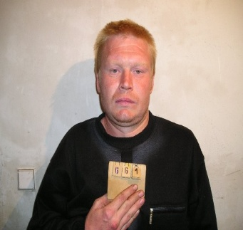 | - Куприхин Николай Юрьевич 04.12.1982 года рождения, уроженец и житель п. Ужовка Починковского района. 20 ноября 2011 года выехал на заработки в г. Москва и пропал.
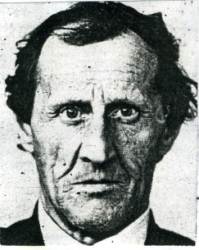 | - Глазов Валентин Александрович, 30.05.1925 г.р., Уроженец г.Горький, проживающий в с.Василев Майдан Починковского р-на Нижегородской области который 02.07.2001 года ушел из дома милосердия и не вернулся.
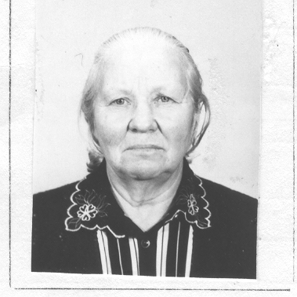 | - Чамбулова Валентина Ефимовна 24.09.1937 г.р., Уроженка и жительница с.Симбухово Починковского р-на Нижегородской области которая 02.10.2003 года ушла из дома и не вернулась.
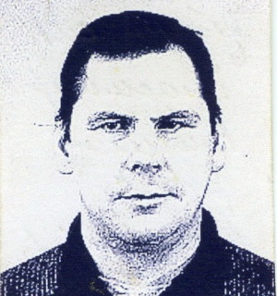 | - Губанихин Владимир Владимирович 14.07.1967 г.р., уроженец и житель р.п. Шатки Нижегородской обл., пропал при неустановленных обстоятельствах в п. Арзинка Починковского р-на Нижегородской области.
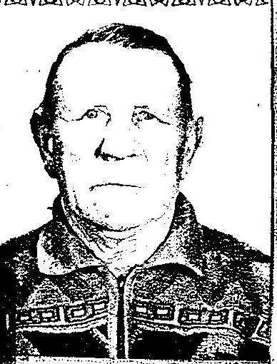 | - Лисин Анатолий Ильич 17.09.1934 года рождения, уроженец и житель с. Починки. 4 июня 2012 года ушел из дома в центр с. Починки и пропал.
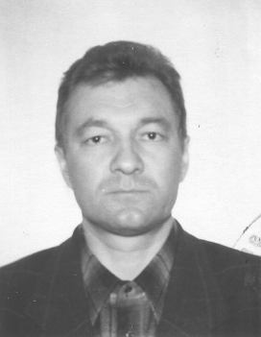 | - Абакшин Владимир Ильич 30.03.1962 г.р., Уроженец и житель с.Починки Нижегородской области, который 04.07.2005 года ушел из своего дома и не вернулся.
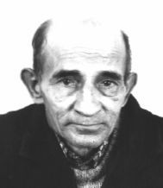 | - Шилин Виктор Васильевич, 20.08.1935 г.р., с.Ильинское, в 2004 году выехал в г.С-Петербург,
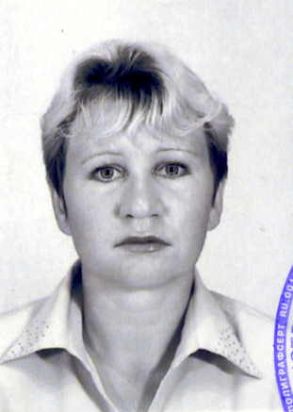 | - Полячкова Ольга Ивановна, 1967 г.р., жительница с. Починки, конный Завод, выехала на заработки в г. Н.Новгород и до настоящего времени ее местонахождение неизвестно.
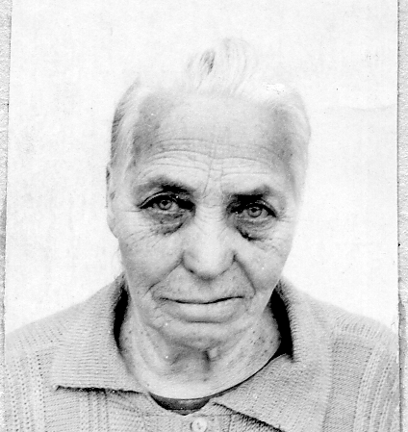 | - Бикишева Прасковья Степановна 11.10.1928 года рождения, уроженка Республики Мордовия, жительница с. Коммунар, Починковского района.05.08.2012 года в 7 часов 30 минут направилась в Коммунарский лес за грибами и пропала.
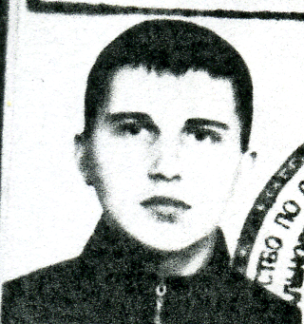 | - Добряев Евгений Анатольевич 01.04.1992 года рождения г.р. уроженец г. Саранск Мордовской АССР и житель г. Саранск ул. Семашко д. 16 кв. 17, 03 мая 2013 года около 17 часов 00 минут ушел из дома по адресу: Починковский район с. Азрапино ул. Заречная д. 22 в и до настоящего момента, домой не вернулся, его местонахождение не известно
 | - Белов Юрий Александрович, 12.04.1986 г.р., проживающий по адресу с.Т.Майдан, ул.Ленина, д.52 Лукояновского района который 07 сентября 2015 года ушел из дома и до настоящего момента домой не вернулся.
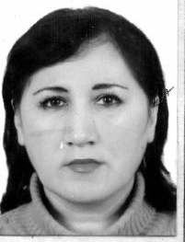 | - Мехралиева(Якубханова) Мая Казанбековна 20.08.1972 г.р. уроженка с.Чиликар Хивского района, которая с ноября 2000 года утеряла родственные связи с мужем и малолетним сыном.

